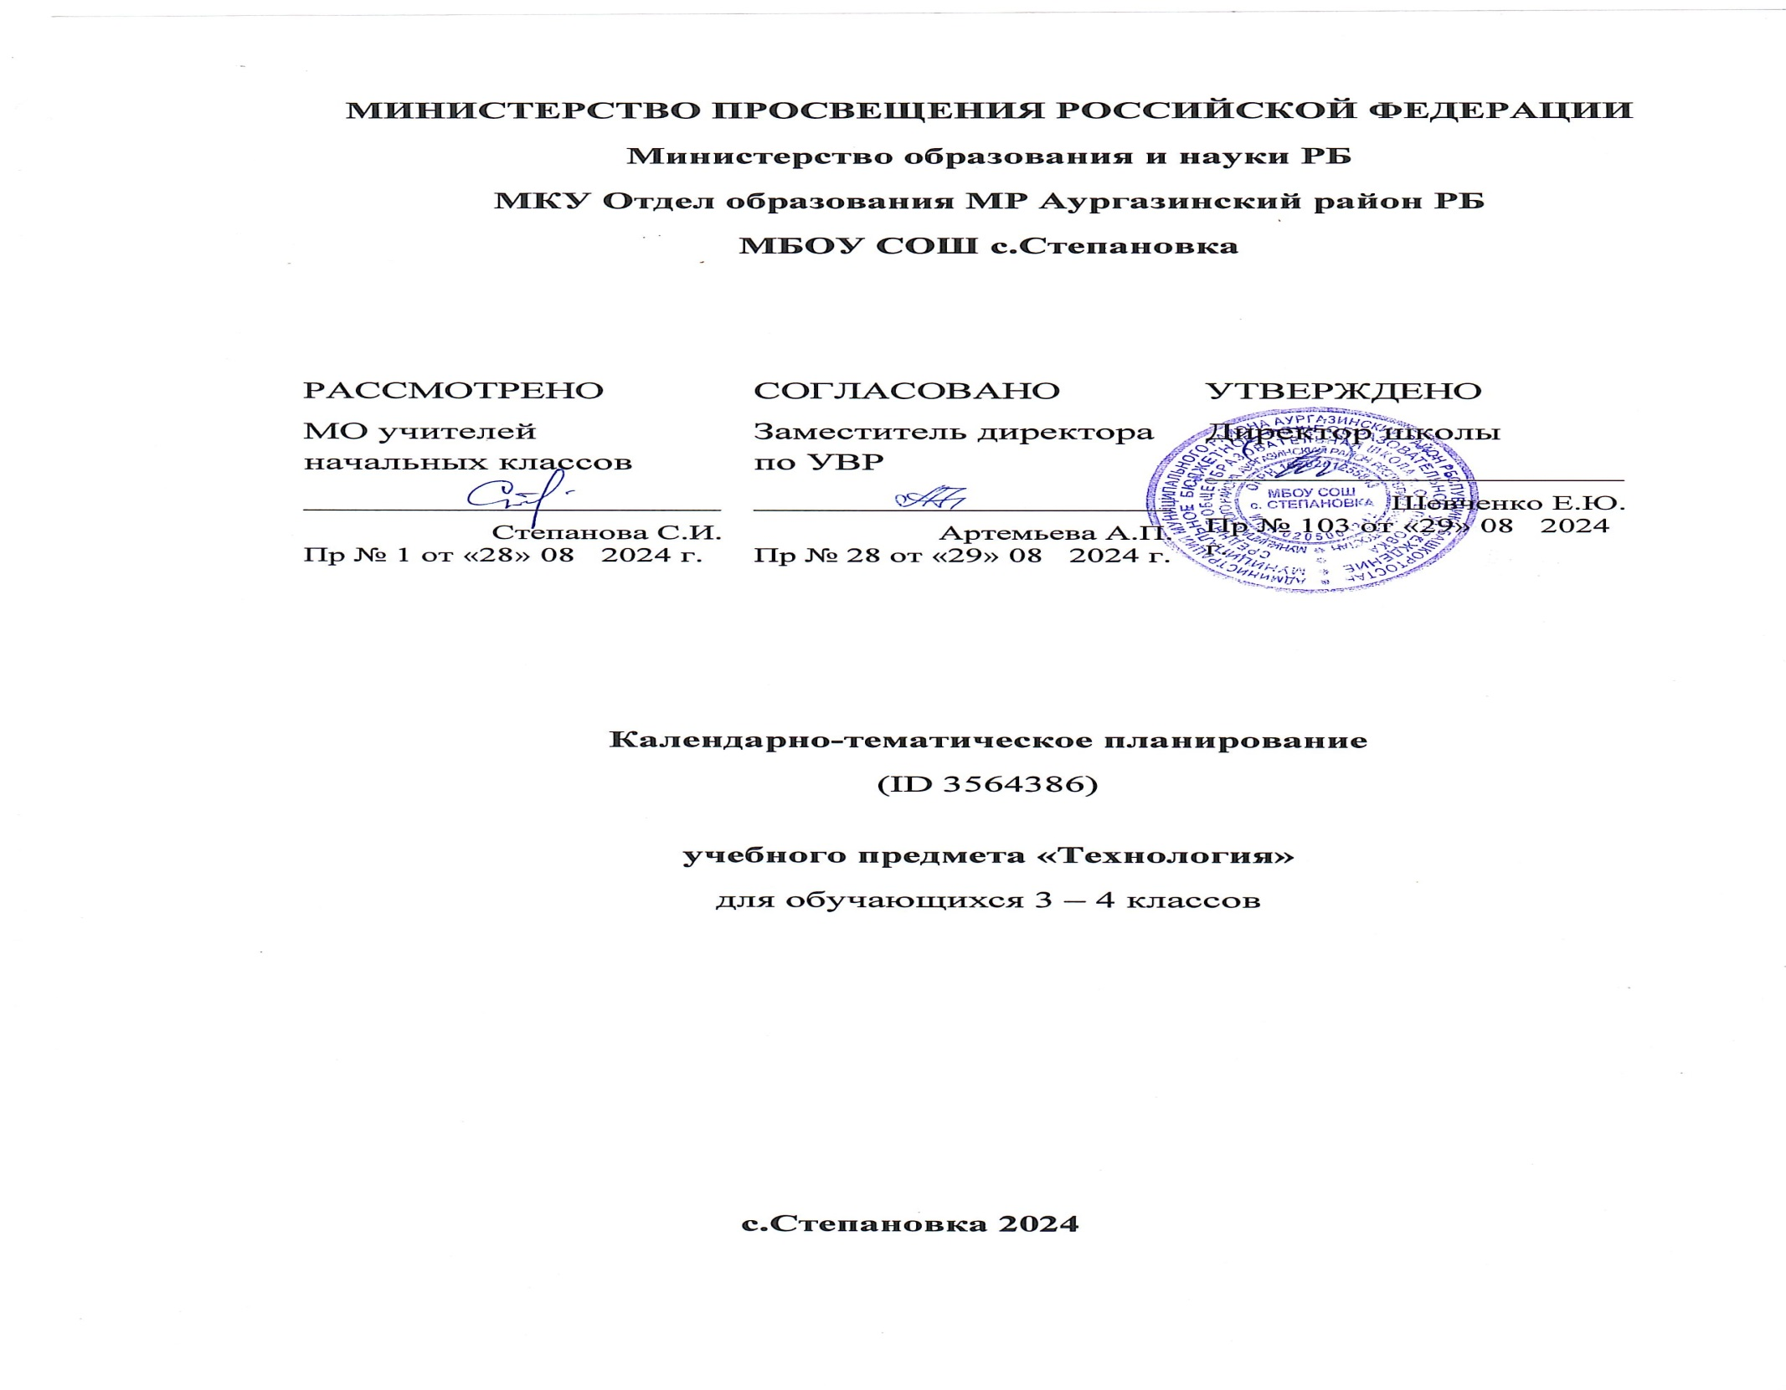

**3 КЛАСС**

|  |  |  |  |  |  |  |
| --- | --- | --- | --- | --- | --- | --- |
| **№ п/п** | **Тема урока** | **Количество часов** | | | **Дата изучения** | **Электронные цифровые образовательные ресурсы** |
| **Всего** | **Контрольные работы** | **Практические работы** |
| 1 | Повторение и обобщение пройденного во втором классе | 1 |  |  | 02.09. | Библиотека ЦОК[https://m.edsoo.ru/](https://www.google.com/url?q=https://m.edsoo.ru/&sa=D&source=editors&ust=1695379133870002&usg=AOvVaw2_FrgiqYrDYhSNZBqxYbHz) |
| 2 | Знакомимся с компьютером. Назначение, основные устройства | 1 |  |  | 08.09. |  |
| 3 | Компьютер – твой помощник. Запоминающие устройства – носители информации | 1 |  |  | 15.09. | Библиотека ЦОК[https://m.edsoo.ru/](https://www.google.com/url?q=https://m.edsoo.ru/&sa=D&source=editors&ust=1695379133870002&usg=AOvVaw2_FrgiqYrDYhSNZBqxYbHz) |
| 4 | Работа с текстовой программой | 1 |  | 1 | 22.09. |  |
| 5 | Как работает скульптор. Скульптуры разных времен и народов | 1 |  |  | 29.09. | Библиотека ЦОК[https://m.edsoo.ru/](https://www.google.com/url?q=https://m.edsoo.ru/&sa=D&source=editors&ust=1695379133870002&usg=AOvVaw2_FrgiqYrDYhSNZBqxYbHz) |
| 6 | Рельеф. Придание поверхности фактуры и объема | 1 |  |  | 06.10. | Библиотека ЦОК[https://m.edsoo.ru/](https://www.google.com/url?q=https://m.edsoo.ru/&sa=D&source=editors&ust=1695379133870002&usg=AOvVaw2_FrgiqYrDYhSNZBqxYbHz) |
| 7 | Свойства креповой бумаги. Способы получение объемных форм | 1 |  | 1 | 20.10. |  |
| 8 | Способы получения объемных рельефных форм и изображений Фольга. Технология обработки фольги | 1 |  |  | 27.10. | Библиотека ЦОК[https://m.edsoo.ru/](https://www.google.com/url?q=https://m.edsoo.ru/&sa=D&source=editors&ust=1695379133870002&usg=AOvVaw2_FrgiqYrDYhSNZBqxYbHz) |
| 9 | Архитектура и строительство. Гофрокартон. Его строение свойства, сферы использования | 1 |  |  | 10.11. |  |
| 10 | Как работает художник-декоратор. Материалы художника, художественные технологии | 1 |  |  | 13.10. | Библиотека ЦОК[https://m.edsoo.ru/](https://www.google.com/url?q=https://m.edsoo.ru/&sa=D&source=editors&ust=1695379133870002&usg=AOvVaw2_FrgiqYrDYhSNZBqxYbHz) |
| 11 | Плоские и объемные формы деталей и изделий. Развертка. Чертеж развертки. Рицовка | 1 |  |  | 17.11. | Библиотека ЦОК[https://m.edsoo.ru/](https://www.google.com/url?q=https://m.edsoo.ru/&sa=D&source=editors&ust=1695379133870002&usg=AOvVaw2_FrgiqYrDYhSNZBqxYbHz) |
| 12 | Плоские и объемные формы деталей и изделий. Развертка. Чертеж развертки. Рицовка | 1 |  |  | 24.11. | Библиотека ЦОК[https://m.edsoo.ru/](https://www.google.com/url?q=https://m.edsoo.ru/&sa=D&source=editors&ust=1695379133870002&usg=AOvVaw2_FrgiqYrDYhSNZBqxYbHz) |
| 13 | Развертка коробки с крышкой | 1 |  | 0 | 01.12. |  |
| 14 | [Оклеивание деталей коробки с крышкой]] | 1 |  |  | 08.12. | Библиотека ЦОК[https://m.edsoo.ru/](https://www.google.com/url?q=https://m.edsoo.ru/&sa=D&source=editors&ust=1695379133870002&usg=AOvVaw2_FrgiqYrDYhSNZBqxYbHz) |
| 15 | Конструирование сложных разверток | 1 |  |  | 15.12. |  |
| 16 | Конструирование сложных разверток | 1 |  |  | 22.12. |  |
| 17 | Строчка косого стежка (крестик, стебельчатая). Узелковое закрепление нитки на ткани. Изготовление швейного изделия | 1 |  |  | 29.12. | Библиотека ЦОК[https://m.edsoo.ru/](https://www.google.com/url?q=https://m.edsoo.ru/&sa=D&source=editors&ust=1695379133870002&usg=AOvVaw2_FrgiqYrDYhSNZBqxYbHz) |
| 18 | Строчка косого стежка (крестик, стебельчатая). Узелковое закрепление нитки на ткани. Изготовление швейного изделия | 1 |  |  | 12.01. | Библиотека ЦОК[https://m.edsoo.ru/](https://www.google.com/url?q=https://m.edsoo.ru/&sa=D&source=editors&ust=1695379133870002&usg=AOvVaw2_FrgiqYrDYhSNZBqxYbHz) |
| 19 | Строчка петельного стежка и ее варианты. Изготовление многодетального швейного изделия | 1 |  |  | 19.01. |  |
| 20 | Строчка петельного стежка и ее варианты. Изготовление многодетального швейного изделия | 1 |  | 1 | 26.01. | Библиотека ЦОК[https://m.edsoo.ru/](https://www.google.com/url?q=https://m.edsoo.ru/&sa=D&source=editors&ust=1695379133870002&usg=AOvVaw2_FrgiqYrDYhSNZBqxYbHz) |
| 21 | Пришивание пуговиц. Ремонт одежды | 1 |  |  | 02.02. |  |
| 22 | Конструирование и изготовление изделия (из нетканого полотна) с отделкой пуговицей | 1 |  |  | 09.02. | Библиотека ЦОК[https://m.edsoo.ru/](https://www.google.com/url?q=https://m.edsoo.ru/&sa=D&source=editors&ust=1695379133870002&usg=AOvVaw2_FrgiqYrDYhSNZBqxYbHz) |
| 23 | Проект. Коллективное дидактическое пособие для обучения счету (с застежками на пуговицы) | 1 |  | 1 | 16.02. | Библиотека ЦОК[https://m.edsoo.ru/](https://www.google.com/url?q=https://m.edsoo.ru/&sa=D&source=editors&ust=1695379133870002&usg=AOvVaw2_FrgiqYrDYhSNZBqxYbHz) |
| 24 | История швейной машины. Способ изготовления изделий из тонкого трикотажа стяжкой | 1 |  |  | 01.03. |  |
| 25 | История швейной машины. Способ изготовления изделий из тонкого трикотажа стяжкой | 1 |  |  | 15.03. | Библиотека ЦОК[https://m.edsoo.ru/](https://www.google.com/url?q=https://m.edsoo.ru/&sa=D&source=editors&ust=1695379133870002&usg=AOvVaw2_FrgiqYrDYhSNZBqxYbHz) |
| 26 | Пришивание бусины на швейное изделие | 1 |  | 0 | 22.03. |  |
| 27 | Пришивание бусины на швейное изделие | 1 |  |  | 05.04. | Библиотека ЦОК[https://m.edsoo.ru/](https://www.google.com/url?q=https://m.edsoo.ru/&sa=D&source=editors&ust=1695379133870002&usg=AOvVaw2_FrgiqYrDYhSNZBqxYbHz) |
| 28 | Подвижное и неподвижное соединение деталей из деталей наборов типа «Конструктор» | 1 |  |  | 12.04. | Библиотека ЦОК[https://m.edsoo.ru/](https://www.google.com/url?q=https://m.edsoo.ru/&sa=D&source=editors&ust=1695379133870002&usg=AOvVaw2_FrgiqYrDYhSNZBqxYbHz) |
| 29 | Проект «Военная техника» | 1 |  | 1 | 19.04. |  |
| 30 | Конструирование макета робота | 1 |  |  | 26.04. |  |
| 31 | Конструирование игрушки-марионетки | 1 |  |  | 03.05. | Библиотека ЦОК[https://m.edsoo.ru/](https://www.google.com/url?q=https://m.edsoo.ru/&sa=D&source=editors&ust=1695379133870002&usg=AOvVaw2_FrgiqYrDYhSNZBqxYbHz) |
| 32 | Механизм устойчивого равновесия (кукла-неваляшка) | 1 |  |  | 10.05. | Библиотека ЦОК[https://m.edsoo.ru/](https://www.google.com/url?q=https://m.edsoo.ru/&sa=D&source=editors&ust=1695379133870002&usg=AOvVaw2_FrgiqYrDYhSNZBqxYbHz) |
| 33 | Конструирование игрушки из носка или перчатки | 1 |  | 1 | 17.05. | Библиотека ЦОК[https://m.edsoo.ru/](https://www.google.com/url?q=https://m.edsoo.ru/&sa=D&source=editors&ust=1695379133870002&usg=AOvVaw2_FrgiqYrDYhSNZBqxYbHz) |
| 34 | Резервный урок | 1 |  |  | 24.05. |  |
| ОБЩЕЕ КОЛИЧЕСТВО ЧАСОВ ПО ПРОГРАММЕ | | 34 | 0 | 6 |  | |

**4 КЛАСС**

|  |  |  |  |  |  |  |
| --- | --- | --- | --- | --- | --- | --- |
| **№ п/п** | **Тема урока** | **Количество часов** | | | **Дата изучения** | **Электронные цифровые образовательные ресурсы** |
| **Всего** | **Контрольные работы** | **Практические работы** |
| 1 | Повторение и обобщение изученного в третьем классе | 1 |  |  | 02.09. |  |
| 2 | Информация. Интернет | 1 |  |  | 08.09. |  |
| 3 | Графический редактор | 1 |  |  | 15.09. |  |
| 4 | Проектное задание по истории развития техники | 1 |  |  | 22.09. |  |
| 5 | Робототехника. Виды роботов | 1 |  |  | 29.09. |  |
| 6 | Конструирование робота. Преобразование конструкции робота | 1 |  |  | 06.10. |  |
| 7 | Электронные устройства. Контроллер, двигатель | 1 |  |  | 13.10. |  |
| 8 | Программирование робота | 1 |  |  | 20.10. |  |
| 9 | Испытания и презентация робота | 1 |  |  | 27.10. |  |
| 10 | Конструирование сложной открытки | 1 |  |  | 10.11. |  |
| 11 | Конструирование папки-футляра | 1 |  |  | 17.11. |  |
| 12 | Конструирование альбома (например, альбом класса) | 1 |  |  | 24.11. |  |
| 13 | Конструирование объемного изделия военной тематики | 1 |  |  | 01.12. |  |
| 14 | Конструирование объемного изделия – подарок женщине, девочке | 1 |  |  | 08.12. |  |
| 15 | Изменение форм деталей объемных изделий. Изменение размеров деталей развертки (упаковки) | 1 |  |  | 15.12. |  |
| 16 | Построение развертки с помощью линейки и циркуля (пирамида) | 1 |  |  | 22.12. |  |
| 17 | Развертка многогранной пирамиды циркулем | 1 |  |  | 29.12. |  |
| 18 | Декор интерьера. Художественная техника декупаж | 1 |  |  | 12.01. |  |
| 19 | Природные мотивы в декоре интерьера | 1 |  |  | 19.01. |  |
| 20 | Конструирование и моделирование изделий из различных материалов. Подвижное соединение деталей на проволоку (толстую нитку) | 1 |  |  | 26.01. |  |
| 21 | Полимеры. Виды полимерных материалов, их свойства | 1 |  |  | 02.02. |  |
| 22 | Технология обработки полимерных материалов (на выбор, например) | 1 |  |  | 09.02. |  |
| 23 | Конструирование сложных форм из пластиковых трубочек | 1 |  |  | 16.02. |  |
| 24 | Конструирование объемных геометрических конструкций из разных материалов | 1 |  |  | 01.03. |  |
| 25 | Синтетические ткани. Их свойства | 1 |  |  | 15.03. |  |
| 26 | Мода, одежда и ткани разных времен. Ткани натурального и искусственного происхождения | 1 |  |  | 22.03. |  |
| 27 | Способ драпировки тканей. Исторический костюм | 1 |  |  | 05.04. |  |
| 28 | Одежда народов России. Составные части костюмов и платьев, их конструктивные и декоративные особенности | 1 |  |  | 12.04. |  |
| 29 | Строчка крестообразного стежка. Строчка петлеобразного стежка. Аксессуары в одежде | 1 |  |  | 19.04. |  |
| 30 | Строчка крестообразного стежка. Строчка петлеобразного стежка.Аксессуары в одежде | 1 |  |  | 26.04. |  |
| 31 | Конструкция «пружина» из полос картона или металлических деталей наборов типа «Конструктор» | 1 |  |  | 03.05. |  |
| 32 | Качающиеся конструкции | 1 |  |  | 10.05. |  |
| 33 | Конструкции со сдвижной деталью | 1 |  |  | 17.05. |  |
| 34 | Резервный урок | 1 |  |  | 24.05. |  |
| ОБЩЕЕ КОЛИЧЕСТВО ЧАСОВ ПО ПРОГРАММЕ | | 34 | 0 | 0 |  | |